十四年后，再谈“测试已死”

2025-07-30T18:00:11+08:00

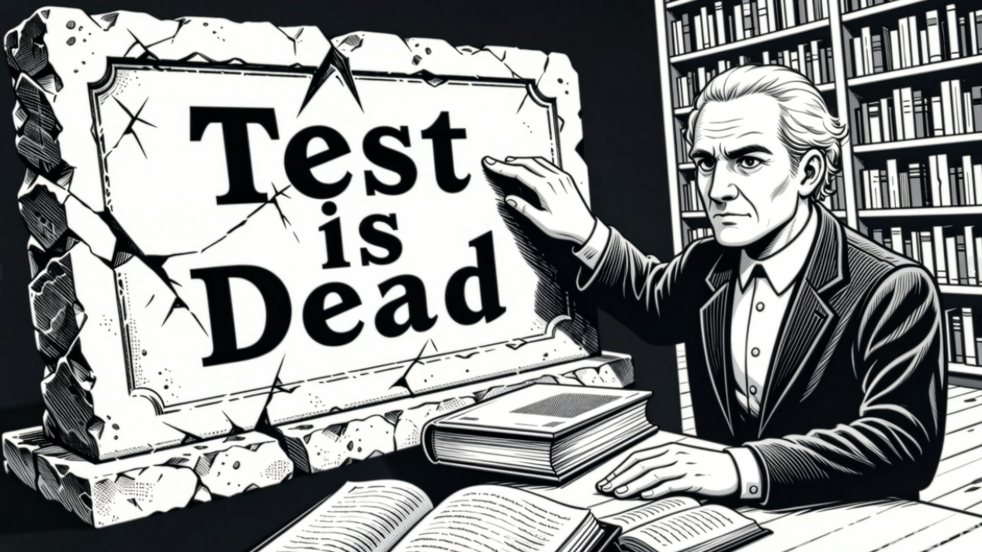 ## 引子

回到十四年前，2011年10月，在Google的GTAC(Google Test Automation Conference)大会上，Alberto Savoia 身着死神装扮走上讲台，以一种戏剧性地方式宣称 “软件测试已死”。

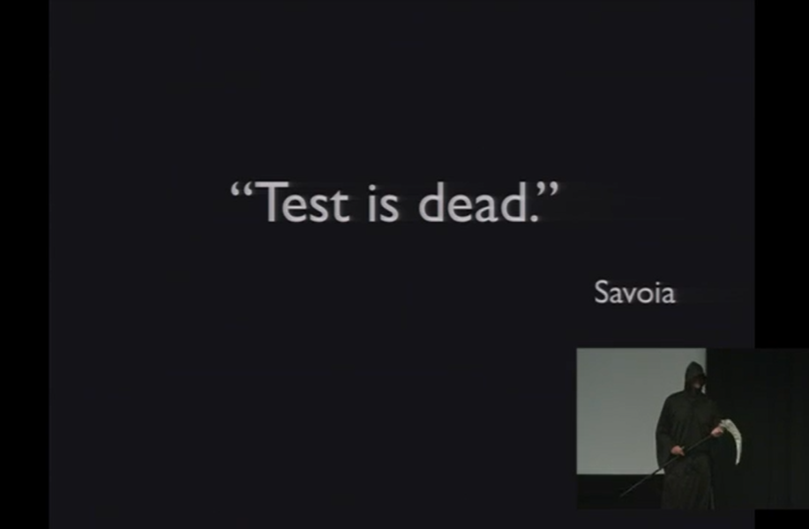

savoia演说现场

不久以后，测试界大牛Jame Whittaker 在另一个测试大会 EuroSTAR 上也以同样的主题，宣布Test is Dead.

这些言论的重点，在于认为软件测试不再需要作为软件开发过程中一个独立的角色。在软件流程和工具已经成熟的情况下，宏观的质量问题不再需要一个相对大型、专职的团队来进行保证。相反，测试应该演变成一系列微观的活动，分散给其他角色，例如项目经理、开发人员，甚至最终用户。 把测试活动分散到研发的其他环节。

而随着这个宣言的广泛流传，包括google、微软在内的大量科技巨头开始裁撤专职测试岗位，测试转型为测试开发或软件效能部门。

但十多年过去，测试这个职业真的消亡了吗？相反，包括 **Wittaker** 本人也于去年(2024)发表了一篇 《软件测试业的复兴》重新审视测试行业的演变 (原文参见 https://medium.com/@docjamesw/the-resurrection-of-software-testing-634423cd8411)

这篇文章，我们就再来深入探讨一下这个话题

## “测试已死”论调的反复出现

从”测试已死”的论调提出，到如今其实已经被多次提及。这种说法至少在三个时期反复出现：

1. **Selenium开源时代**：当自动化测试工具逐渐走进企业的日常应用，机器代替人工似乎近在眼前
2. **自动化测试框架和平台泛滥时期**：市场上涌现出大量的自动化测试解决方案，都宣称可以极大减少测试工作
3. **现今AI时代**：现今AI大行其道，老调重弹，认为AI已经可以替代测试人员的工作

### 为什么？

其实仔细思考一下，这种周期性出现也并非偶然，它反映的是技术变革与行业认知之间的常见错位。每当有新技术出现，人们就倾向于过度乐观地认为它可以完全替代人类的判断和创造力。

除此之外，测试行业本身对测试的认知，也很大程度上在为这种论调提供论据。

#### 大量培训机构，包括很多测试人员自己也并不将测试视作一门技术

* 0基础入行
* 小白也可做测试
* 测试不过是“点点点”
* 学会写自动化脚本就是高级测试

#### 企业混淆了自动化和测试

很多企业，大力推广自动化，设立测试开发岗。

但并没有真正认识到，所谓自动化测试，更多做得其实只是检查，和真正的测试 相距甚远。

测试开发花费了大量的时间去搭建框架、建设平台，想方设法用工具提升效率，但鲜有真正在测试思维拓展和挖掘深层质量问题上拿出成果的案例。

#### 对测试目标不清晰

如先前所说，认为测试就是为了验证需求的大有人在。测试人员更像是拿着检查表的“质检员”，以是否满足规格说明而非产品能否提供价值为标准。

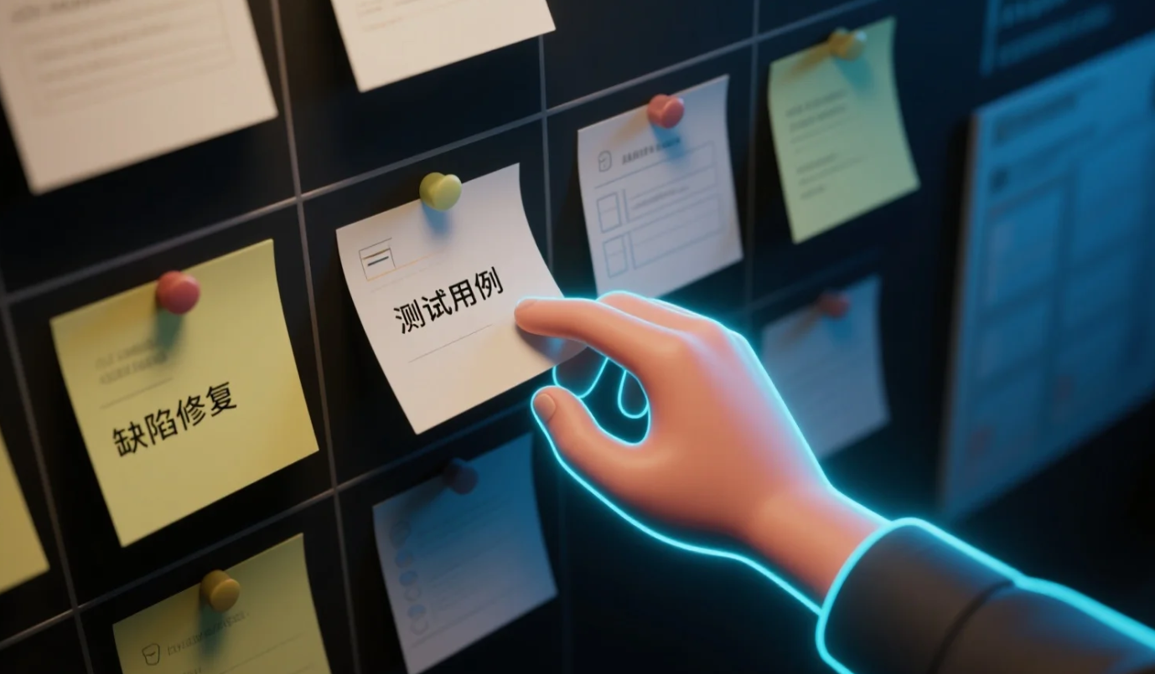

正是这些流行于整个测试行业的错误认知，恰恰对测试行业本身带来巨大伤害。

但即便是削减了测试岗位以后呢？TDD，BDD，以终为始，开发其实承担了测试职责；或者让终端客户，在不知情的情况充当测试者，在客户发现问题后想办法去快速修复。

所以并不是测试已死，只是执行测试的责任方和职责划分出现转移。

## 什么样的“测试”才真的应该消亡？

正如我之前多篇文章都强调过软件测试的真正目的。【】

测试真正的目的既不是简单地去验证需求，也不仅只是为了发现Bug。

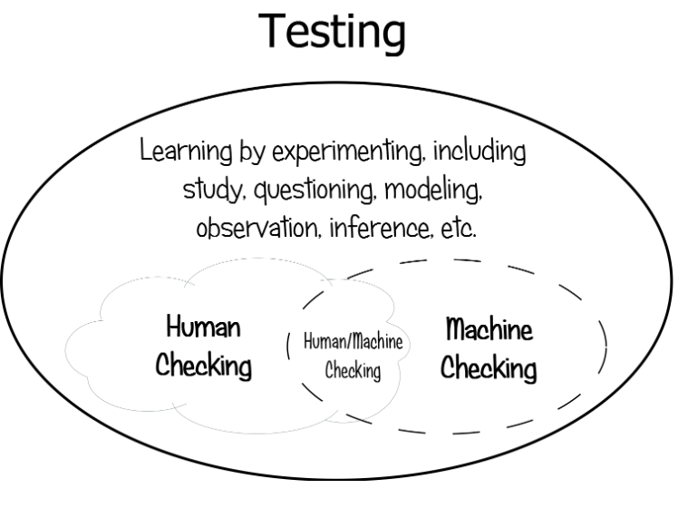

测试和检查 也应该有着明确的区分。随着技术的进步，那些测试中的 检查 才是应该逐渐从测试职责中逐渐弱化的部分。

而自动化测试，那些测试用例清单和CI仪表盘上的绿色进度条，其实并不能算是真正地在面向质量进行测试，带来的只有虚假的安全感。

这些按照既有脚本进行逐项Check的”勾选框活动”，才是真正应该区分于测试，应该消亡的那部分。

把大量的时间用于编写、维护这些形式化的测试用例、测试脚本，反而减少去探索产品、洞察风险的真正测试时间，实际上，正是在伤害测试的真正价值。

### 自动化测试 vs 真正的测试

我们必须澄清如下核心认知：

**自动化测试：通常只用于检查已知的部分，即我们预期系统完成的行为。** **真正的测试？是关于未知的。它是需要调查、探索、设问、推理、试验、求证的技术。没有脚本或AI能够完全替代。**

真正的测试价值永远应在于探索未知，是去发现那些通过自动化无法预见的问题

## 测试价值的重新定义

测试不仅仅是关于发现bug，也不仅仅是关于工具。它的价值应该包括：

* **理解产品风险**：识别可能影响用户或业务的潜在问题
* **沟通不确定性**：清晰传达关于产品质量和风险的发现
* **建模用户行为**：预测真实用户如何与系统互动
* **发现他人遗漏的问题**：提供独特的视角和洞察

这些价值在任何软件开发生命周期中都是不可或缺的。当组织真正理解这些价值时，测试就必然会在软件研发过程中承担重要角色，即便不是由专职测试人员，也会由开发人员或其他角色来完成。

## 结论

**测试从未消亡，只会不断重生!**

“测试已死”的论调每隔几年就会出现一次，但测试从未真正消亡。 它只是在不断演变——从手工测试到自动化，从独立角色到分布式责任，从验证已知到探索未知。每一次演变都是测试适应新环境、新技术的结果。

今天，当我们面对AI的浪潮时，同样的故事正在重演。有些人预言AI将取代测试人员，但历史告诉我们，技术会改变测试的方式，但不会消除测试的需求。AI可以自动化更多任务，但人类测试者的批判性思维、创造力和系统思维仍然不可替代。

测试的未来不在于抵抗变化，而在于拥抱进化。测试人员需要发展新技能，采用新工具，但更重要的是，要坚守测试的核心价值——探索未知，评估风险，保障质量。